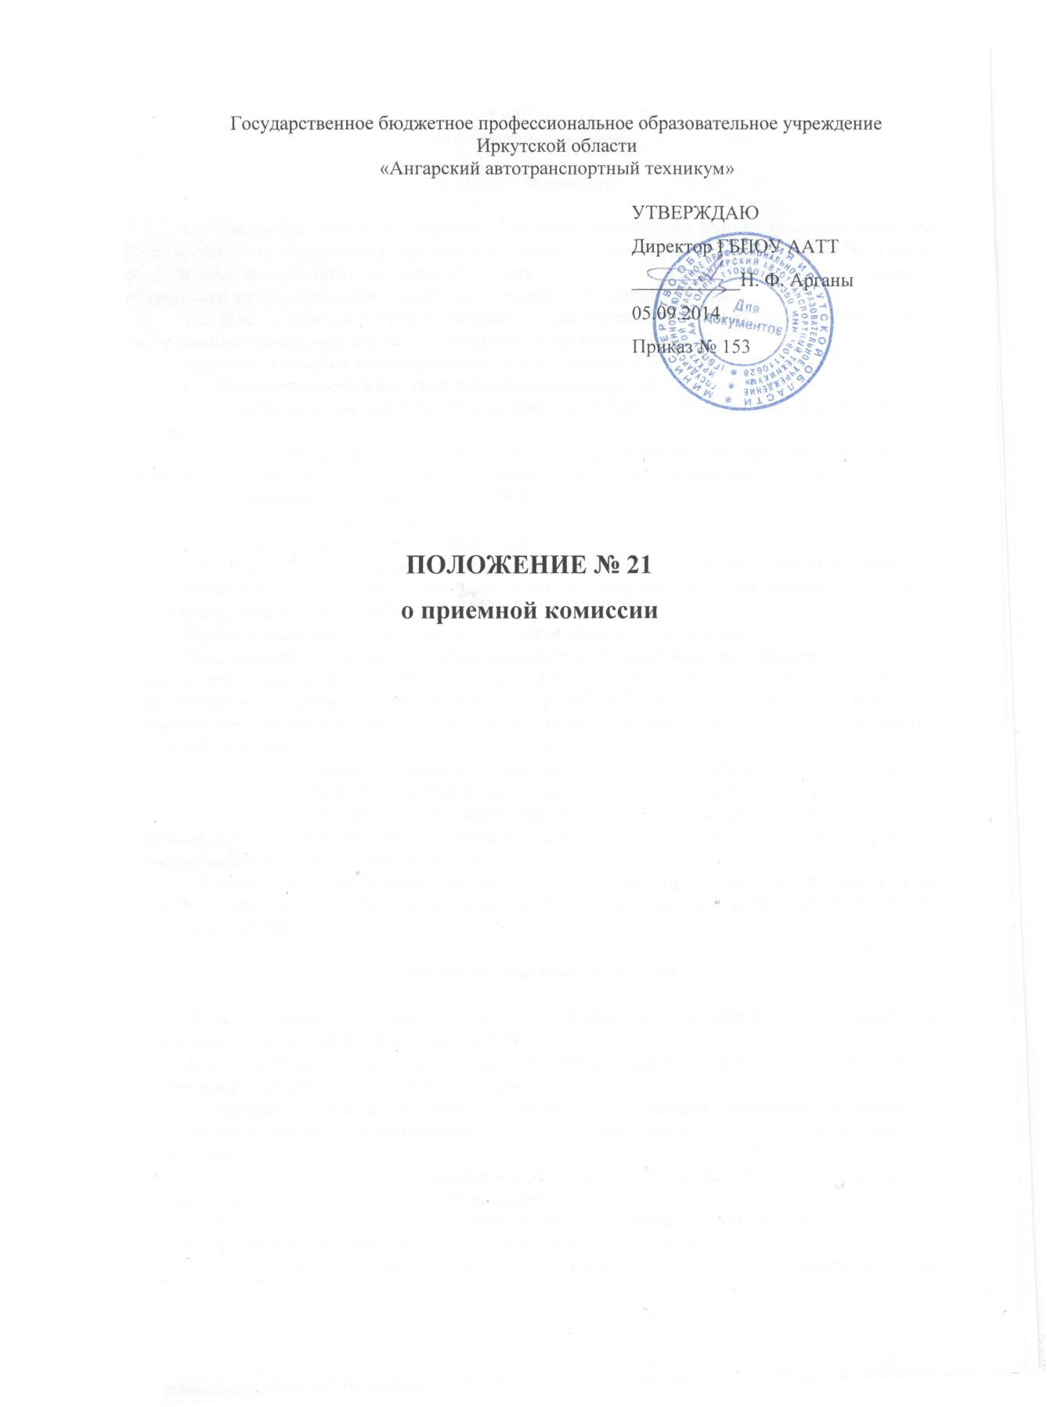
ПОЛОЖЕНИЕ № 21
о приемной комиссии

1. Общие положения

1.1. Настоящее положение определяет порядок организации работы приемной комиссии Государственного бюджетного профессионального образовательного учреждения Иркутской области «Ангарский автотранспортный техникум» (далее - учреждение), функции, права и обязанности членов приемной комиссии, основные направления работы.
1.2. Для организации приема документов поступающих в учреждение и зачисления поступающих в состав обучающихся организуется приемная комиссия.
Приемная комиссия также организует и координирует профориентационную работу.
1.3. Приемная комиссия в своей работе руководствуется:
- Федеральным законом Российской Федерации «Об образовании в Российской Федерации»;
- Порядком приема на обучение по образовательным программам среднего профессионального образования, утвержденного приказом Министерства образования и науки Российской Федерации от 23 января 2014 г. № 36;
- Уставом учреждения;
- Правилами приема в ГБПОУ ААТТ.
1.4. Председатель приемной комиссии, заместитель председателя приемной комиссии, ответственный секретарь, заместитель ответственного секретаря и состав приемной комиссии учреждения утверждаются приказом директора.
Председателем приемной комиссии является директор учреждения.
Председатель приемной комиссии руководит всей деятельностью приемной комиссии и несет ответственность за выполнение установленных контрольных цифр приема, соблюдение законодательных актов и нормативных документов по формированию контингента обучающихся, определяет обязанности членов приемной комиссии и утверждает план работы приемной комиссии.
- Срок полномочий приемной комиссии — один год. Работа приемной комиссии завершается отчетом об итогах приема на педагогическом совете учреждения.
- Для обеспечения работы приемной комиссии до начала приема документов приказом директора утверждаются технические секретари из числа педагогических работников и учебно-вспомогательного персонала учреждения.
- Приказ об утверждении состава приемной комиссии издается не позднее ноября текущего учебного года, технических секретарей — не позднее чем за две недели до начала приема документов.

2. Функции приемной комиссии

В целях успешного решения задач по формированию контингента студентов и обучающихся учреждения приемная комиссия:
2.1. Разрабатывает стратегию и определяет тактику подготовки к приему абитуриентов, ведения профориентационной работы, для чего:
- определяет общие принципы деятельности приемной комиссии совместно с общеобразовательными учреждениями по подготовке выпускников к поступлению в учреждение;
- вырабатывает подходы к рекламно-информационной деятельности, разрабатывает и утверждает рекламно-информационные материалы;
- определяет условия приема, количество мест по специальностям и профессиям, размер и форму оплаты для поступающих по договорам на платной основе.
- Разрабатывает предложения в Правила приема в ГБПОУ ААТТ и представляет их на согласование в Управляющий совет.
- Координирует деятельность педагогических работников учреждения по профориентации молодежи.
- Принимает участие в ярмарках образовательных услуг организованных совместно с государственной службой занятости населения органами местного самоуправления.
- Организует прием документов.
- Секретариат приемной комиссии учреждения (ответственный секретарь, его заместители, технические секретари) организует круглогодичный прием посетителей по вопросам поступления в учреждение, осуществляет обработку писем и запросов граждан, дает своевременные ответы на них, проводит консультации с поступающими по выбору специальности или профессии, наиболее соответствующей их способностям, склонностям и подготовке.
- Принимает решение о зачислении студентов и обучающихся на первый курс.
Решение приемной комиссии учреждения, оформленное протоколом, является основанием к зачислению в учреждение.
- Контролирует деятельность технических, информационных и бытовых служб, обеспечивающих организацию и проведение приема студентов и обучающихся.

3. Права и обязанности членов приемной комиссии

3.1. Председатель приемной комиссии:
- Руководит всей деятельностью приемной комиссии и несет ответственность за выполнение установленных планов приема, соблюдение правил приема и других нормативных документов, включая требования настоящего Положения и решений приемной комиссии.
- Утверждает годовой план работы приемной комиссии и содействует материально-техническому обеспечению приема.
3.2. Заместитель председателя приемной комиссии (заместитель директора по воспитательной работе):
- Осуществляет непосредственное руководство профориентационной работой учреждения, рекламно-информационным обеспечением приема;
- Определяет режим работы приемной комиссии, а также всех служб, обеспечивающих подготовку и проведение приема.
- Распределяет обязанности между членами приемной комиссии в пределах устанавливаемых функций.
- Проводит прием граждан по вопросам поступления в учреждение.
3.3. Ответственный секретарь приемной комиссии (заместитель директора по учебно-производственной работе):
- координирует и контролирует деятельность приемной комиссии;
- принимает участие в информационной работе учреждения;
- ведет круглогодичный прием граждан, своевременно дает ответы на письменные запросы граждан по вопросам приема;
- готовит к публикации проспекты и другие рекламно-информационные материалы приемной комиссии учреждения;
- организует подготовку документации приемной комиссии и надлежащее ее хранение;
- организует учебу, инструктаж технических секретарей приемной комиссии, а также осуществляет оперативное руководство их работой;
- контролирует правильность оформления документов поступающих и ведение журналов регистрации документов поступающих;
- готовит материалы к заседанию приемной комиссии;
- контролирует правильность оформления личных дел поступающих.
3.4. Заместитель ответственного секретаря приемной комиссии (заведующий отделением):
- работает под непосредственным руководством ответственного секретаря приемной комиссии и выполняет его поручения;
- выполняет обязанности ответственного секретаря приемной комиссии в его отсутствие;
- выполняет постоянные функции в приемной комиссии, возложенные на него председателем приемной комиссии, его заместителем или ответственным секретарем.
3.5. Члены приемной комиссии:
- организуют и руководят профориентационной работой по специальностям и профессиям, по которым ведется подготовка в учреждении;
- проводят собеседование с лицами, поступающими в учреждение;
- участвуют в проведении собеседования с лицами, поступающими на договорной основе.

4. Организация работы приемной комиссии и делопроизводства

4.1. Организация работы приемной комиссии и делопроизводства должна обеспечивать соблюдение прав личности и выполнение государственных требований к приему в учреждение.
Работа приемной комиссии оформляется протоколами, которые подписываются председателем и ответственным секретарем приемной комиссии.
Решения приемной комиссии принимаются большинством голосов при наличии не менее 2/3 утвержденного состава.
- Приемная комиссия определяет и документально оформляет обязанности всех лиц, привлекаемых к подготовке и проведению приема студентов в учреждение.
- До начала приема документов приемная комиссия определяет и объявляет:
- перечень специальностей и профессий, на которые учреждение объявляет прием документов в соответствии с лицензией;
- количество мест для приема на первый курс в соответствии с утвержденными контрольными цифрами приема,
- количество мест для приема на первый курс по каждой специальности и профессии с оплатой стоимости обучения на договорной основе;
- количество мест в общежитии для иногородних поступающих.
В период приема документов приемная комиссия ежедневно информирует поступающих о количестве поданных заявлений.
- Прием документов регистрируется в журналах установленной формы. В день окончания приема документов журналы закрываются итоговой чертой с подписью
ответственного секретаря приемной комиссии.
- На каждого поступающего заводится личное дело, в котором хранятся все поданные им документы. Личные дела поступающих хранятся в металлическом шкафу.
- Поступающим дается расписка о приеме документов.
- На основании решения приемной комиссии издается приказ директора о зачислении в состав студентов в установленные сроки, который вывешивается для общего сведения.
- Зачисленным в состав студентов по их просьбе выдаются справки для оформления увольнения с работы в связи с поступлением в учреждение.
- Иногородним студентам, зачисленным на заочное обучение, высылается письменное извещение.

5. Отчетность приемной комиссии

- Работа приемной комиссии завершается отчетом об итогах приема на заседании педагогического совета.
- В качестве отчетных документов при проверке работы приемной комиссии выступают:
- Правила приема в ГБПОУ ААТТ;
- документы, подтверждающие контрольные цифры приема;
- приказы по утверждению состава приемной комиссии;
- протоколы приемной комиссии, журналы регистрации документов поступающих;
- договоры о целевом обучении;
- личные дела поступающих;
- приказы о зачислении в состав студентов.

Разработала заместитель директора по УПР Яркова И.И.
Рассмотрено и согласовано на заседании Управляющего совета от 03.09.2014 г. протокол № 01.

